МІНІСТЕРСТВО ОСВІТИ УКРАЇНИ

НАЦІОНАЛЬНИЙ УНІВЕРСЕТЕТ

«ЛЬВІВСЬКА ПОЛІТЕХНІКА»

Кафедра штучного інтелекту

**Лабораторна робота №4**

З дисципліни

«Дискретна математика»

Виконав:

Студент групи КН-115

Чеханівського Михайла

Викладач:

Мельникова Н.І.

Львів-2019

**Тема**: Основні операції над графами. Знаходження остова мінімальної ваги за алгоритмом Пріма-Краскала

**Мета** роботи: набуття практичних вмінь та навичок з використання алгоритмів Пріма і Краскала.

Варіант 16

**Завдання № 1.** Розв'язати на графах наступні задачі: 1. Виконати наступні операції над графами:

1) знайти доповнення до першого графу,

2) об’єднання графів,

3) кільцеву суму G1 та G2 (G1+G2),

4) розщепити вершину у другому графі,

5)виділити підграф А, що складається з 3-х вершин в G1 і знайти стягнення А в G1 (G1\ A),

6) добуток графів.

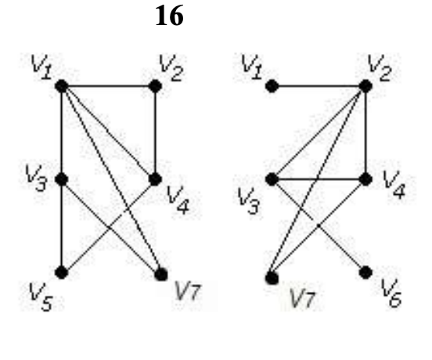

Розв'язання:

1) знайти доповнення до першого графу,

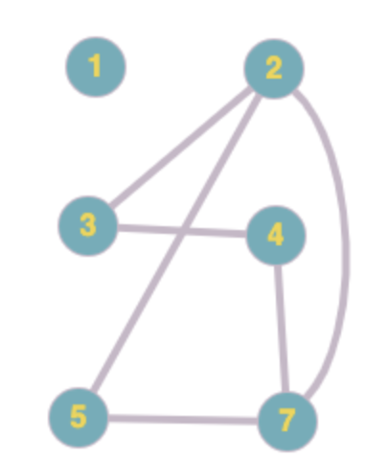

2) об’єднання графів,

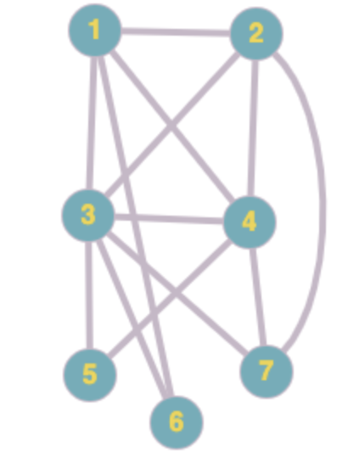

3) кільцеву суму G1 та G2 (G1+G2),

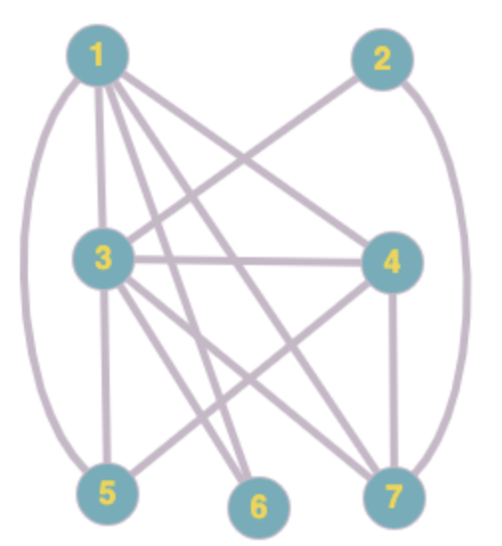

4)розщепити вершину у другому графі,

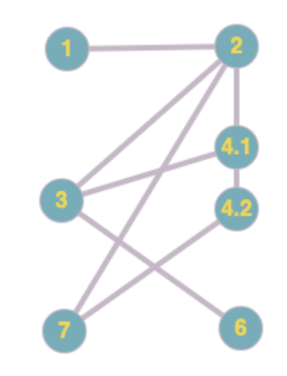

5)виділити підграф А, що складається з 3-х вершин в G1 і знайти стягнення А в G1 (G1\ A),

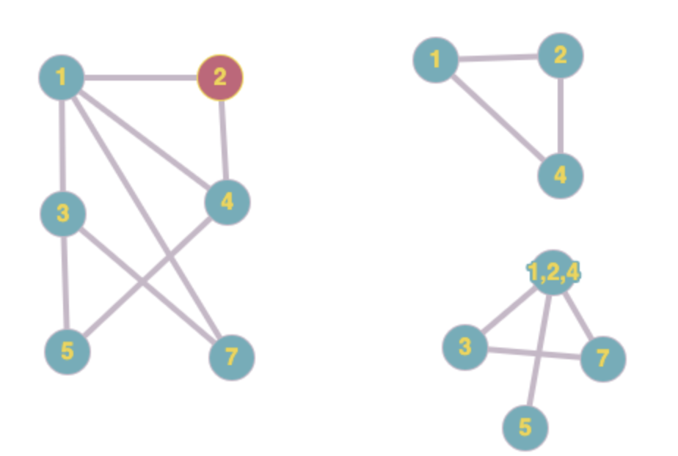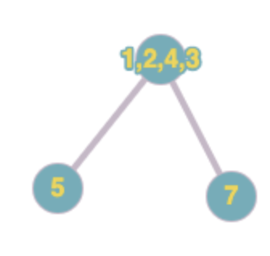

6)добуток графів

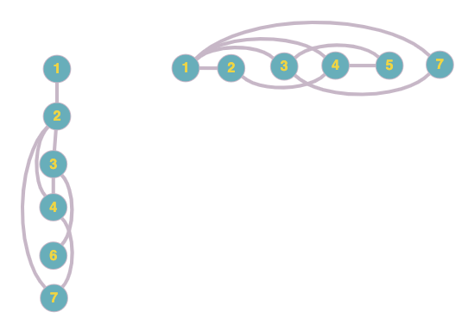

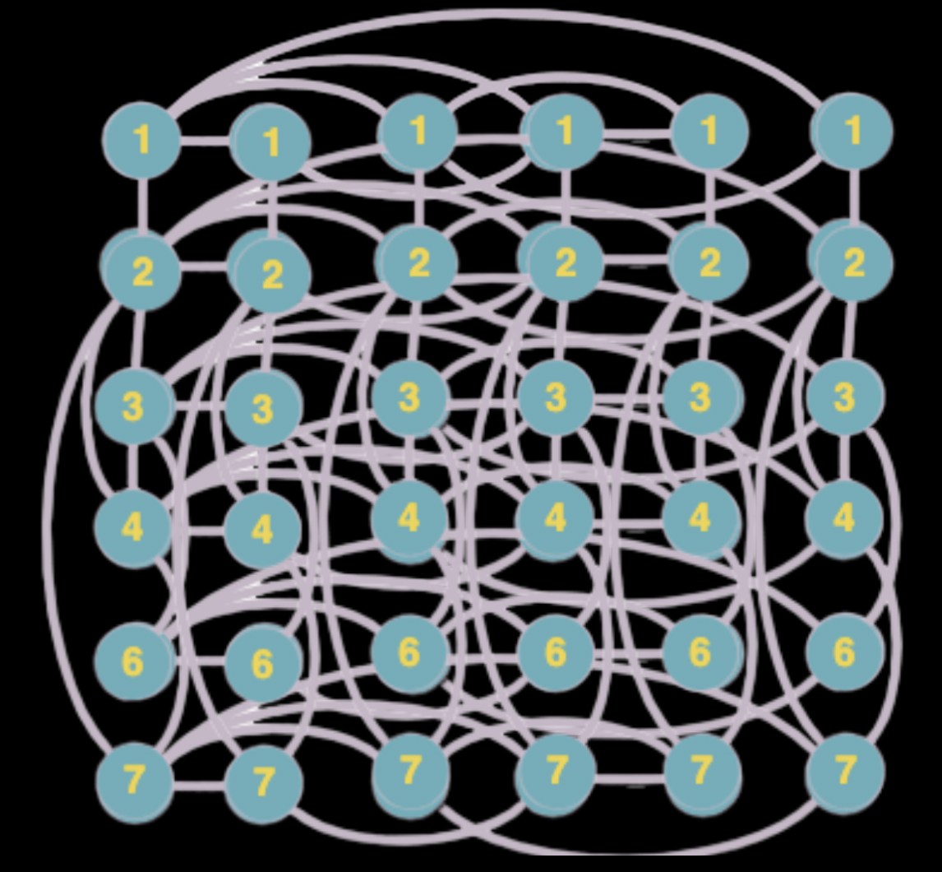

**Завдання № 2.** Знайти таблицю суміжності та діаметр графа.

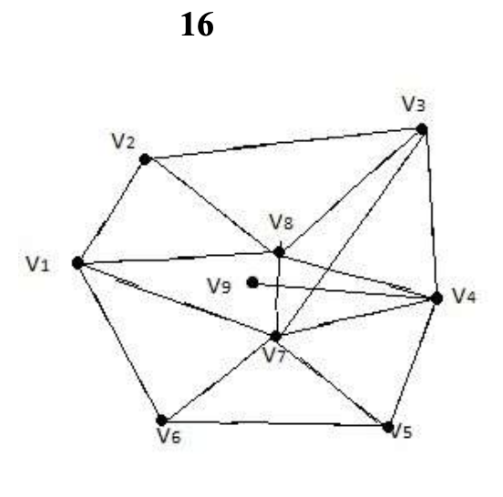

Розв'язання:

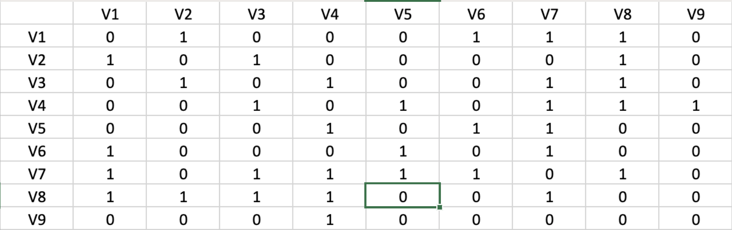

 Діаметр графа- V1 => V8 => V4 => V9

**Завдання № 3**. Знайти двома методами (Краскала і Прима) мінімальне остове дерево графа.

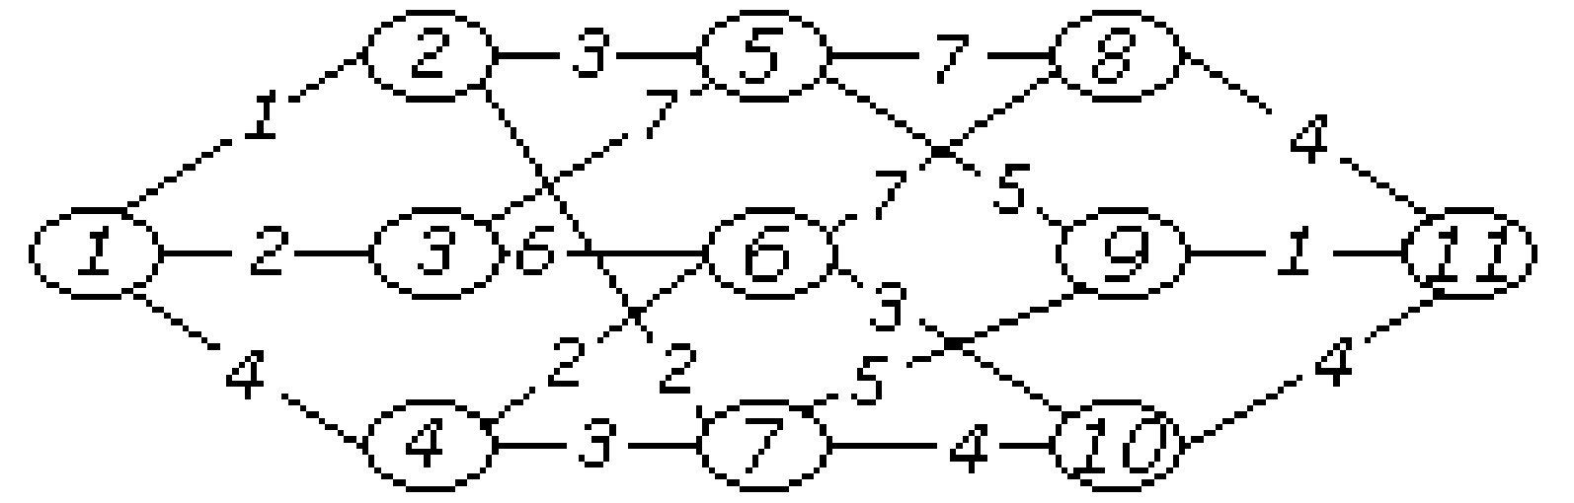

Розв'язання:

1)Краскала

V:{1,2,9,11,3,7,4,6,5,10,8}

E:{( 1,2 ),( 9,11 ),( 1,3 ),( 2,7 ),( 4,6 ),( 2,5 ),( 4,7 ),( 6,10 ),( 10,11 ),

( 8,11 )}

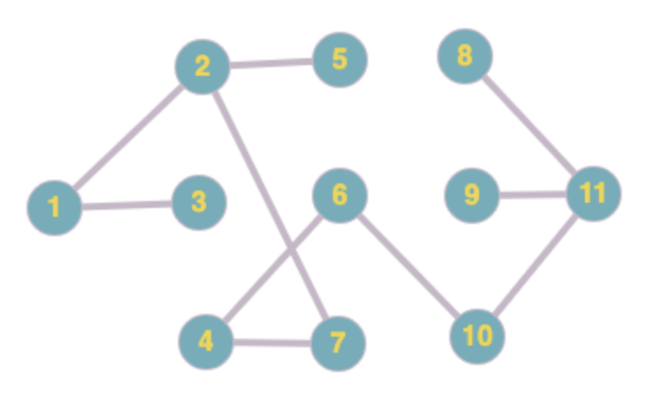

2)Прима

V:{1,2,3,7,4,6,10,5,11,9,8}

E:{( 1,2 ),( 1,3 ),( 2,7 ),( 4,7 ),( 4,6 ),( 6,10 ),( 2,5 ),( 10,11 ),( 11,9 ),

( 11,8 )}

**Додаток 2**

За алгоритмом Краскала знайти мінімальне остове дерево графа. Етапи розв'язання задачі виводити на екран. Протестувати розроблену програму на наступному графі:

